淡江時報 第 872 期
境外生薪傳營 培養團隊合作默契
學聲大代誌
【記者夏天然淡水校園報導】國際暨兩岸事務處境外生輔導組於13、14日，首次聯合外籍生、陸生、港澳生社團舉辦「101學年度境外生幹部薪傳營」，由境輔組組長陳珮芬帶領同仁與35位社團幹部前往南投，展開薪傳之旅。

第一天帶領學生參觀苗栗龍騰斷橋、勝興車站和南投桃米紙教堂，夜宿南投三育基督書院，次日進行探索教育體驗營課程。體驗營的課程內容包含：信心後仰、毒龍潭、獨木橋、巨人梯、漫步在雲端等13項戶外課程，目的在培養團隊合作友誼和個人膽識與專注度，最後再讓同學們分享交流。信心後仰的活動方式為，同學需要站在一人高的地方把手合在胸口，背對地面跳下，地面的團隊人員要伸出手接住隊員。陳珮芬指出，這次活動確實讓所有幹部認識彼此，並團結起來，其中也讓許多同學建立起信心及勇氣。

來自泰國的美非會長英文二高藝瑜說：「我本來有些怕高，信心後仰時覺得腳軟。但是大家一直大聲鼓勵我『不要怕！加油！』讓我又重新獲得勇氣！」來自香港日文三的何佩妍衷心地說：「很少有機會和港澳籍的學生交流，沒想到『信心後仰』活動，卻讓我們很快建立了信任關係，並變成很好的朋友。」她表示，「雖然是聯合國，但我覺得我們像家人！」

陳珮芬感性地談到，讓世界各地的孩子們齊聚，希望讓他們明白擁有愛心、耐心、關心才能達成團隊合作，才得以突破自我，並且相互關懷，成為一家人。她表示，希望有熱心、服務熱忱的同學擔當社團幹部，境輔組會提供研習會、培訓和交流的活動，幫助同學培養能力、擴大視野。
2012/10/22

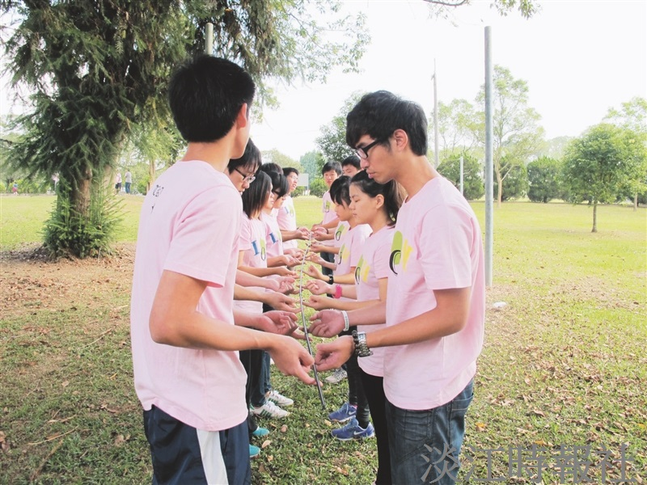
參加境外生薪傳營同學們，上圖為進行「提水管」活動，考驗團隊合作默契。（圖／國際暨兩岸事務處提供）

